|  |  |
| --- | --- |
|  | **Министерство науки и высшего образования Российской Федерации**  **Федеральное государственное бюджетное образовательное учреждение**  **высшего образования**  **«Московский государственный технический университет  имени Н. Э. Баумана**  **(национальный исследовательский университет)»**  **(МГТУ им. Н. Э. Баумана)** |

|  |  |
| --- | --- |
| ФАКУЛЬТЕТ | «Информатика и системы управления» (ИУ) |

|  |  |
| --- | --- |
| КАФЕДРА | «Информационная безопасность» (ИУ8) |

Лабораторная работа № 5

ПО КУРСУ

«»

Вариант 2

|  |  |  |  |  |  |
| --- | --- | --- | --- | --- | --- |
| Студент | {{group}} |  |  |  | {{student}} |
|  | (Группа) |  |  |  | (И. О. Фамилия) |
|  |  |  |  |  |  |
| Преподаватель: |  |  |  |  | {{teacher}} |
|  |  |  |  |  | (И.О. Фамилия) |

{{year}} г.

**Условие задачи :**

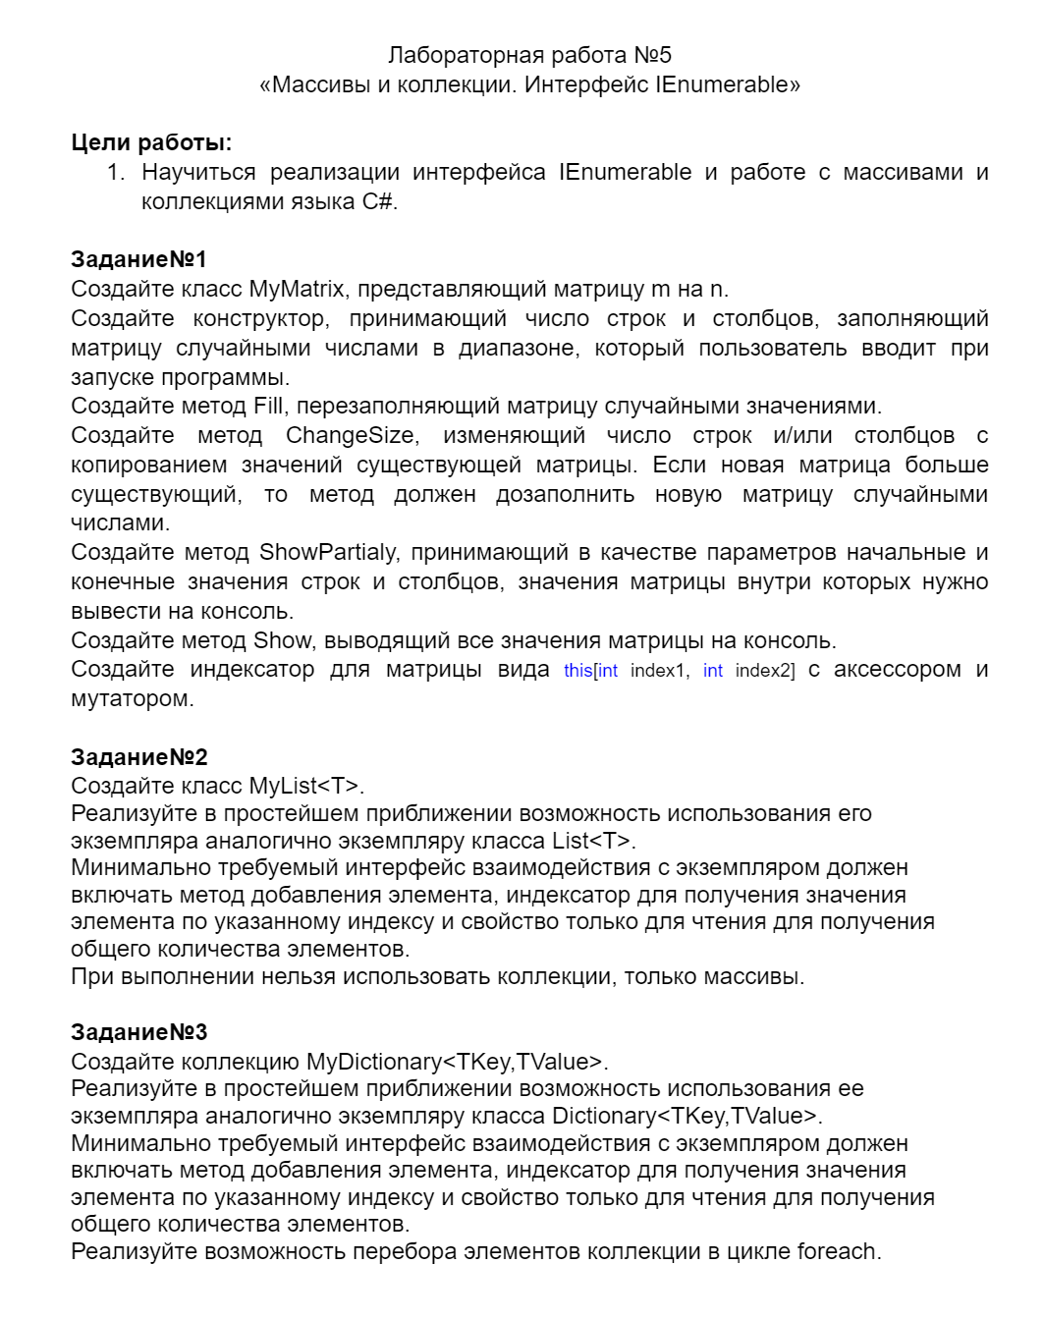

{{code}}

{{result}}